МИНИСТЕРСТВО ОБРАЗОВАНИЯ И НАУКИ РЕСПУБЛИКИ ТАТАРСТАН
Республиканский конкурс профессионального мастерства работников сферы воспитания и дополнительного образования «Воспитать человека»

Номинация «Воспитание классного коллектива»

ПАСПОРТ ВОСПИТАТЕЛЬНОЙ ПРАКТИКИ
«Правовая территория»

Автор воспитательной практики
классный руководитель 9 «А»
МБОУ «СОШ пос. Круглое Поле»
Тукаевского муниципального района
Кулинич Виктория Ленаровна

пос. Круглое Поле
2025

Полное название воспитательной практики | «Правовая территория»
ФИО, должность и наименование образовательной организации авторов воспитательной практики | Кулинич Виктория Ленаровна, учитель географии, МБОУ «Средняя общеобразовательная школа пос. Круглое Поле» Тукаевского муниципального района Республики Татарстан
Аннотация воспитательной практики | Поэтапная реализация воспитательной практики «Правовая территория» была внедрена обучающимся в начале учебного года. Основополагающей частью нашего проекта стало молодежное правоохранительное движение - Форпост. В данной работе рассматриваются основные стратегии воспитания человека: медиа-грамотность, правовая осведомленность, патриотизм, духовно-нравственное развитие, приобщение к культурному наследию, физическое развитие и культура здоровья, трудовое воспитание и профессиональное самоопределение, наука, экологическое воспитание. Представленные стратегии подкреплены мероприятиями. Они же, в свою очередь, служат фундаментом и инструментом к реализации целей нашего проекта.
Ключевые слова воспитательной практики | Безопасность, профилактика, гражданственность, активная жизненная позиция, правовое просвещение, молодежь, общественное движение, личность, семья, патриотизм, Родина.
Актуальность внедрения воспитательной практики | Деструктивное поведение, трудный подросток – эти слова становятся все более актуальными в последнее время. Все чаще мы сталкиваемся с проявлениями отклоняющегося поведения учащихся, обусловленных негативным влиянием окружающей социальной среды, виртуального мира, изменившимися нравственными ценностями современного общества и социально-экономическим неблагополучием, снижением воспитательных воздействий. Эта проблема более остро встает в 8-9 классах.  И поэтому встает вопрос, как же помочь подросткам найти правильное увлечение и отдать предпочтение занятиям, которые могут позитивно влиять на ситуацию с правонарушениями несовершеннолетних.  Решить эту проблему и помочь подростку в становлении личности поможет участие его в общем деле. Главная идея - включение подростка в коллективное дело через детские общественные объединения.  Исходя из проблемы, я предлагаю проект «Правовая территория» Форпост – это правовой отряд. «Передовой сторожевой пост, выставляемый в целях предупреждения внезапного нападения противника».
Цель и задачи воспитательной практики | Цель: создать условия для формирования личности школьника, готового к достойной самореализации в условиях коллективных творческих дел, что послужит профилактикой деструктивного поведения  Задачи:  - Осуществлять профилактику негативных явлений (правонарушения, употребление ПАВ, бродяжничество, безнадзорность), пропаганду здорового образа жизни  - Создавать условия для самореализации личности через организацию досуга, воспитывать уважение к закону, народным традициям, толерантное отношение к культуре других народов;  - Повышать уровень психолого-педагогических знаний учителей и родителей в воспитании личности подростка.  - Развивать активную гражданскую позицию и ответственность подростка.  - Вовлекать в решение социально-экономических, культурных, правовых, экологических и других проблем.
Целевая аудитория воспитательной практики | Обучающиеся 9 «А» класса, родители обучающихся, учащиеся 5-11 классов
Краткий анализ воспитательной практики | Воспитательная практика направлена на создание условий для формирования личности школьника, готового к достойной самореализации в условиях коллективных творческих дел. Отсутствие правонарушений и учащихся с деструктивным поведением будет говорить об успешности воспитательной практики.
Технологии и методы реализации воспитательной практики | Технологии:  - Коллективно-творческое дело  - Игровая технология  - Технология формирования ценностных ориентиров  - Здоровьесберегающая технология  - Технология исследовательской деятельности  - Технология проектной деятельности  Методы:  - метод проектов. В основе метода — развитие познавательных навыков, умение самостоятельно добывать знания, мыслить творчески;  - технология коллективной творческой деятельности (КТД). В процессе КТД ребята учатся работать сообща, приобретают навыки конструктивного общения, узнают лучше друг друга;  - методы стимулирования и мотивации деятельности и поведения личности (соревнование, познавательная и ролевая игра, дискуссия, эмоциональное воздействие, поощрение)  - метод контроля, самоконтроля и самооценки в воспитании.
Ресурсы, необходимые для реализации воспитательной практики | Материальные (технические) ресурсы:  ноутбук, оргтехника, материалы для изготовления и декорирования атрибутики, символов и знаков, связанных с военно-патриотической тематикой.  Кадровые ресурсы: представители правоохранительных органов, прокурор, классный руководитель, учителя истории, советник директора по воспитанию, руководитель музея, учителя физической культуры и основ безопасности жизнедеятельности, представители медиа-пространств.  Методические: план воспитательной работы, программа внеурочной деятельности, учебно-методические ресурсы , тематическая литература.
Период реализации воспитательной практики | Период: 01.09.2024 -31.05.2025  В приложении № 2 к Паспорту воспитательной практики представлен план-график реализации воспитательной практики (Диаграмма Ганта)
Ожидаемые результаты воспитательной практики | Конечным результатом функционирования системы проекта должны стать духовный и культурный подъем обучающихся, высокая гражданская позиция, патриотическое сознание обучающихся себя как россиянина, определяющего будущее России, отсутствие правонарушений, учащихся с деструктивным поведением.
Описание воспитательной практики
Поэтапная реализация воспитательной практики «Правовая территория» была внедрена обучающимся в начале учебного года. Основополагающей частью нашего проекта стало молодежное правоохранительное движение - Форпост. В данной работе рассматриваются основные стратегии воспитания человека: профилактика деструктивного поведения, профилактика правонарушений, безопасность, патриотизм, духовно-нравственное развитие, приобщение к культурному наследию, физическое развитие и культура здоровья, трудовое воспитание и профессиональное самоопределение, наука, экологическое воспитание. Представленные стратегии подкреплены мероприятиями. Они же, в свою очередь, служат фундаментом и инструментом к реализации целей нашего проекта.
- Профилактика деструктивного поведения – обладает большой значимостью в работе каждого педагогического работника. Важно отметить тот факт, что в нашу задачу входит интересоваться досугом, взаимоотношениями ребенка с окружающими, беседовать с обучающими. В данном направлении мы проводим классные часы, кинолектории, рейды с родителями, участвуем в акциях совместно с членами правоохранительных органов.
- Медиаграмотность. Умение ориентироваться в медиапространстве поможет избежать негативных последствий воздействия информации. Для ознакомления с данной темой проводятся классные часы, онлайн-вебинары с сотрудниками правоохранительных органов.
- Патриотизм. Патриотизм - это любовь к Родине, преданность своему Отечеству стремление служить его интересам и готовность, вплоть до самопожертвования, к его защите. Каждый понедельник с классом начинается с «Разговоров о важном», где мы совместно говорим о тех вещах, которые навсегда остались на страницах истории. Участвуем в военно-патриотических мероприятиях, несем пост у памятника поселка, помогаем семьям СВО.
- Духовно-нравственное воспитание. Духовно-нравственное развитие и воспитание личности в целом является сложным, многоплановым процессом. Ценности личности в первую очередь формируются в семье, но наиболее системно, последовательно и глубоко происходит в сфере образования. Для реализации данной стратегии воспитания мы проводим совместные мероприятия с родителями обучающихся.
- Приобщение к культурному наследию-еще одна главная установка как классного руководителя. Знание культуры предполагает изучение ценностей культуры прошлого и активное освоение современных культурных достижений. Это влияет на духовное становление личности, формирует ценностные установки и развивает воображение. Мои воспитанники всегда питали большой интерес к культурным учреждениям. На каникулах мы организовываем поездки в культурно-исторические города нашей страны.
- Физическое развитие и культура здоровья. У физической культуры и спорта имеются большие возможности в воспитании здорового гражданина, что дает силу, выносливость и физическую подготовленность. Мой класс всегда принимает активное участие в спортивных мероприятиях, организованных в Тукаевском муниципальном районе, поселке и школе.
- Трудовое воспитание и профессиональное самоопределение являются важным аспектом при воспитании подрастающего поколения. Именно поэтому мне, как классному руководителю, важно направить своих обучающихся в нужном направлении. Для реализации этой цели мы занимаемся волонтерством, проводим классные часы, посвященные трудовому воспитанию и профориентации.
- Нельзя не отменить значимость науки в становлении личности обучающихся. Мой класс активно участвует в научно-исследовательских конкурсах.
- Экологическое воспитание. Главная задача каждого поколения-сохранить окружающую среду. Формирование чувства ответственности за свою планету реализуется через участие в викторинах, классных часах, проектной работе. Мы помогаем местным организациям в высадке деревьев, уборках территорий, ведем шефство над младшими классами проводим мастер –классы по изготовлению поделок из бросового материала.

Приложение № 1
к Паспорту воспитательной практики

Краткий анализ воспитательной практики
«Правовая территория»
Внутренние факторы | Внешние факторы
Сильные стороны | Возможности
- Подписано соглашение между передовой инженерной школой «Промхимтех» КНИТУ и школой.  - Наличие и работа школьного музея боевой и трудовой славы под руководством учителя истории и обществознания.  - Реализуется план работы совместно с ОДН на 2024-2025 учебный год.  - Устойчивая репутация и имидж школы на протяжении многих лет.  - Классный руководитель – учитель обществознания, истории, географии.  - Наличие советника директора по воспитанию и взаимодействию с ДОО  - Наличие школьного психолога. | - РЖД, станция Круглое Поле, линейный пункт полиции на станции Круглое Поле линейного отдела полиции Набережные Челны Казанского ЛУ МВД России  - Доступность дополнительных образовательных возможностей, наличие библиотеки, МФЦ и других инфраструктурных объектов в поселке  - Семейная поддержка. Когда родители проявляют интерес к учебным достижениям ребёнка, помогают ему с и создают все условия, это положительно сказывается на его успехах.  - Различные мероприятия, способные повлиять на сознание детей, такие как военно-спортивные соревнования, походы и экскурсии на военные объекты и т.д.  - При школе функционирует УДО «Детская школа искусств»  - Взаимодействие с заведующим структурным подразделением ФОРПОСТ МБУ «Молодежный центр Тукаевского муниципального района РТ»
Слабые стороны | Риски
- Недопонимание родителями тех задач, которая ставит школа, что вызывает трудности в работе с родителями и детьми  - Возможность нераскрытия некоторых детей в силу их психологических и возрастных особенностей.  - Недостаток ресурсов. | - Возможны конфликтные ситуации во время рейдов.  - Влияние общественного поведения, мода среди подростков.  - «Эмоциональное выгорание» отряда ФОРПОСТ

Приложение № 2
к Паспорту воспитательной практики

План-график реализации воспитательной практики
«Правовая территория»
№ | Наименование  этапа | Длитель  ность | Временные рамки проекта (может указываться в днях, месяцах)
№ | Наименование  этапа | Длитель  ность | Период  1 | Период  2 | Период  3 | Период  4 | Период  5
1 | Разработка воспитательной практики по патриотическому направлению «ФОРПОСТ как молодежное правоохранительное движение» | 2 недели | 1.09-15.09.  2024
2 | Разработка плана мероприятий воспитательной практики по патриотическому направлению «ФОРПОСТ как молодежное правоохранительное движение» | 2 недели |  | 15-29.09.  2024
3 | Согласование воспитательной практики с администрацией школы. | 1 неделя |  |  | 30.09-5.10.  2024
4 | Реализация плана мероприятий в рамках воспитательной практики по патриотическому направлению «ФОРПОСТ как молодежное правоохранительное движение» | В течение учебного года |  |  |  | 01.09.  2024-31.05.  2025
5 | Подведение итогов работы по реализации мероприятий в рамках воспитательной практики по патриотическому направлению «ФОРПОСТ как молодежное правоохранительное движение» | 1 день |  |  |  |  | 19.05.  2025

Приложение № 3
к Паспорту воспитательной практики

План мероприятий на 2024-2025 учебный год по реализации воспитательной практики «Правовая территория»

№ | Мероприятие | Дата проведения | Место проведения | Целевая аудитория
Профилактика правонарушений
1 | Кинолекторий с ФОРПОСТ на тему «Деструктивное поведение подростков» | 10.10.2024 | МБОУ  «СОШ пос. Круглое Поле»,  актовый зал | Обучающиеся  5-8 классов
2 | Проведение квизов «Профилактика вредных привычек и правонарушений среди подростков» с приглашением сотрудника Тукаевской ЦРБ | ежеквартально | МБОУ  «СОШ пос. Круглое Поле»  Актовый зал | Обучающиеся 5-11 классы
3 | Родительский патруль совместно с ФОРПОСТ  «Комендантский час» | Ежемесячно | Территория посёлка Круглое Поле | Родители и обучающиеся 9 «А» класса
4 | Встреча с участковым инспектором полиции. Выход в патруль по поселку «Административные правонарушения и преступления несовершеннолетних» | 14.01.2025 | Территория посёлка Круглое Поле | Обучающиеся  5-8 классов
5 | Круглый стол с приглашением депутатов местного самоуправления пос. Круглое Поле «Я и закон» | Апрель | МБОУ  «СОШ пос. Круглое Поле» | Обучающиеся  8-11 классов
6 | Квест- игра «Преступление, правонарушение, проступок» | Апрель | МБОУ  «СОШ пос. Круглое Поле» | Обучающиеся  6 -7 классов
6 | Проведение лекции с просмотром видеоролика «Коррупция – зло» | ежеквартально | МБОУ  «СОШ пос. Круглое Поле» | Обучающиеся 9 «А» класса
7 | Проведение лекции, профилактических бесед на тему «Экстремизму – Нет!» | ежеквартально | МБОУ  «СОШ пос. Круглое Поле» | Обучающиеся 8-9 классов
Медиаграмотность
 | Онлайн-вебинар с прокурором «Медиаграмотность и информационная безопасность» | 05.09.2024 | МБОУ  «СОШ пос. Круглое Поле» | Обучающиеся  9 -11 классов
 | Беседа «Цифровой мусор» | 16.09.2024 | МБОУ  «СОШ пос. Круглое Поле»  Актовый зал | Обучающиеся  5-8 классов
 | Квиз – игра «Медиаграмотность и информационная безопасность» | 11.11.2024 | МБОУ  «СОШ пос. Круглое Поле» | Обучающиеся  5-7 классов.
 | Мастер класс по созданию информационных буклетов «Основы информационной безопасности» | Март 2025 | МБОУ  «СОШ пос. Круглое Поле» | Обучающиеся  9 «А» класса
Патриотизм
- 1 | Урок памяти «Беслан в наших сердцах». День солидарности в борьбе с терроризмом. | 05.09.2025 | МБОУ  «СОШ пос. Круглое Поле» | Обучающиеся  9 «А» класса
- 2 | Классный час «Международный день памяти жертв фашизма». | 09.09.2024 | МБОУ  «СОШ пос. Круглое Поле» | Обучающиеся  9 «А» класса
- 3 | Онлайн экскурсия по мемориальному комплексу «Мамаев курган» посвященная «Дню неизвестного солдата». | 14.12.2024 | МБОУ  «СОШ пос. Круглое Поле» | Обучающиеся  8-9 классов.
- 4 | Вечер памяти «Герои Блокадного Ленинграда…» | 28.01.2025 | МБОУ  «СОШ пос. Круглое Поле» | Обучающиеся  9 «А» класса
- 5 | Урок мужества  «Святое дело – Родине служить!» | 18.02.2025 | МБОУ  «СОШ пос. Круглое Поле» | Обучающиеся  9 «А» класса
- 6 | Проведение интеллектуального квиза на знание истории России | 20.02.2025 | МБОУ  «СОШ пос. Круглое Поле» | Обучающиеся  9 «А» класса
- 7 | Мастер класс по изготовлению «Голубь мира» в честь «Дня памяти о геноциде советского народа нацистами и их пособниками» | Апрель 2025 | МБОУ  «СОШ пос. Круглое Поле» | Обучающиеся  9 «А» класса
- 8 | Проведение акций «Георгиевская ленточка», «Бессмертный полк», «Аллея памяти» ко Дню Победы | Май 2025 | МФЦ «Юность» | Обучающиеся  МБОУ «СОШ пос. Круглое Поле», жители поселка.
Духовно-нравственное воспитание
- 1 | Организация поздравления учителей «С любовью к Вам, Учителя! | 05.10.2024 | МБОУ  «СОШ пос. Круглое Поле» | Обучающиеся  9 «А» класса
- 2 | Оказание помощи ветеранам, пожилым гражданам и инвалидам района в рамках «Осенняя неделя добра», «Весенняя неделя добра» | Октябрь 2024  Май 2025 | Придомовые территории пожилых граждан | Обучающиеся  9 «А» класса, ветераны, пожилые граждане поселка
 | Участие в проекте «Семейные субботы» «Любимые занятия моей семьи» | Ноябрь 2024 | МБОУ  «СОШ пос. Круглое Поле» | Обучающиеся  9 «А» класса
Приобщение к культурному наследию
- 1 | Экскурсия по историческому городу Елабуга | Ноябрь 2024 | г. Елабуга | Обучающиеся  9 «А» класса, родители обучающихся
- 2 | Посещение Русского драматического театра «Мастеровые» | Декабрь 2024 | Русский драматический театр «Мастеровые» в г. Наб.Челны | Обучающиеся  9 «А» класса, родители обучающихся
- 3 | Патруль на мероприятии «Новый год у порога» | 27.12.2024 | МФЦ «Юность» | Обучающиеся  1-11 классов
- 4 | Акция «Новогодние окна» | Декабрь 2024 | МБОУ  «пос. Круглое Поле» | Обучающиеся  9 «А» класса
- 5 | Патруль на праздничном концерте «День защитников Отечества» | 22.02.2025 | МБОУ  «СОШ пос. Круглое Поле», МФЦ «Юность» | Обучающиеся  1-11 классов
- 6 | Участие в школьном смотр-конкурсе строя и песни | Февраль 2025 | МБОУ  «СОШ пос. Круглое Поле» | Обучающиеся  9 «А» класса
- 7 | Проведение квиза «Пешком в историю района» в рамках дня создания района | Апрель 2025 | МБОУ  «СОШ пос. Круглое Поле» | Обучающиеся  5-9 классов.
- 8 | Посещение Набережночелнинской картинной галереи | Апрель 2025 | Набережночелнинская картинная галерея | Обучающиеся  9 «А» класса
Трудовое воспитание и профессиональное самоопределение
- 1 | Акция «Герои среди нас» | Октябрь2024 | МБОУ  «СОШ пос. Круглое Поле» | Обучающиеся  9 «А» класса
- 2 | Акция «Посади дерево» | Октябрь | Парк «Железнодорожник» | Обучающиеся  9 «А» класса
- 3 | Акция «Покорми птичек зимой» | Октябрь-март | МБОУ  «СОШ пос. Круглое Поле» | Обучающиеся  9 «А» класса
- 4 | Акция «Декада инвалидов» | 1.12.2024-15.12.2025 | МБОУ  «СОШ пос. Круглое Поле» | Обучающиеся  9 «А» класса
- 5 | Акция «Чистая суббота» | Апрель 2025 | Территория посёлка Круглое Поле | Обучающиеся  9 «А» класса
- 6 | Встречи с ветеранами ВОВ и тыла | В течение учебного года | МБОУ  «СОШ пос. Круглое Поле» | Обучающиеся  9 «А» класса
Физическое развитие и культура здоровья
- 1 | Кросс Татарстана | Сентябрь 2024 | Лыжная база | Обучающиеся  9 «А» класса
- 2 | Классный час «Мы за здоровый образ жизни» | 03.10.2024 | МБОУ  «СОШ пос. Круглое Поле» | Обучающиеся  9 «А» класса
- 4 | Акция «Спортивный декабрь | Декабрь 2024 | Бассейн «Акчарлак» , СК «Алга» | Обучающиеся  9 «А» класса
- 5 | Проведение соревнований по зимнему полиатлону, посвященные памяти погибшим воинам-интернационалистов среди отрядов форпост | Февраль 2025 | СК «Алга» | Обучающиеся  9 «А» класса
- 6 | Лыжня России | Февраль 2025 | Лыжная база | Обучающиеся  9 «А» класса
Наука
- 1 | Классный час "Слава Российской науки" | Сентябрь 2024 | МБОУ  «СОШ пос. Круглое Поле» | Обучающиеся  9 «А» класса
- 2 | Научно-практическая конференция «Цветаевские чтения» | Сентябрь 2024 | ЕИ «КФУ» | Обучающиеся  9 «А» класса, учитель русского языка и литературы
- 3 | Конкурс сочинений «Без срока давности» | Январь-февраль 2025 | МБОУ  «СОШ пос. Круглое Поле» | Обучающиеся  9 «А» класса, учитель русского языка и литературы
Экологическое воспитание
- 1 | Участие в акции «Мой школьный двор». | сентябрь | МБОУ  «пос. Круглое Поле» | Обучающиеся  9 «А» класса
- 2 | Проектная работа «Мир вокруг нас» | Январь-апрель 2025 | МБОУ  «СОШ пос. Круглое Поле» | Обучающиеся  9 «А» класса
- 3 | Акция «Подари вторую жизнь батарейкам» | Февраль 2025 | МБОУ  «СОШ пос. Круглое Поле» | Обучающиеся  9 «А» класса

Приложение № 3

Квест- игра «Преступление, правонарушение, проступок»
Цель – профилактика правонарушений, воспитание правовой культуры
Оборудование: проектор, таймер, листы и карандаши для команд.
Целевая аудитория: учащиеся 6-7 класса
Место: актовый зал
(Дети делятся на команды – минимум 2 команды.)
Ход мероприятия:
Ведущий: Добрый день, уважаемые друзья. Мы живем в социуме, где каждый день нам приходится соблюдать разные правила и законы. Сегодня у вас есть шанс себя проверить. Ведь вы все наверняка знаете, что незнание законов не освобождает от ответственности. Во время нашего правового квиза вас
ждут увлекательные интеллектуальные задания, которые вы можете разгадать сообща со своими друзьями. Наш квиз состоит из 3 раундов. Победит та команда, которая одержит большее количество побед в раундах.
Раунд «СВОЯ ИГРА».
В этом раунде вам нужно отгадать сказку о которой идет речь.
1.В какой сказке один долгожитель, не пользующийся успехом у женщин, совершает похищение молодой и красивой девушки в целях вступления в брак, а другой персонаж, не имеющий достаточного жизненного опыта, раскрывает секрет долголетия и возвращает себе законную жену?
(«Царевна-лягушка».)
2. В какой сказке одна дама использует добрый поступок своего мужа для обогащения и продвижения по служебной лестнице, но впоследствии теряет все из-за безмерной тяги к стяжательству?
(«Сказка о рыбаке и рыбке» А.С. Пушкина.)
3.В какой сказке женщина неопределенных лет замышляет похитить чужого ребенка, используя для этого летательные аппараты, воспетые певцом и композитором Евгением Мартыновым? Одновременно в сказке решается проблема сбора урожая. («Гуси-лебеди».)
4. Героиня какой сказки, облаченная в дорогую, не имеющую государственного клейма шубу, явилась в гости, да так и не захотела уйти оттуда – очень уж ей понравилась архитектура строения? К кому только не обращался хозяин о выселении гостьи, пока действия ее не были квалифицированы как незаконный захват жилища. («Заячья избушка».)
Раунд «Распределите, что является правами, а что является обязанностями учеников»
Уважать учителей (обязанность).
Бесплатное образование (права)
Удобное рабочее место (права)
Отдыхать во время перемен (права)
Охрана здоровья (права)
Соблюдать расписание занятий в школе (обязанность)
Выбирать кружки с секции по своему интересу (права)
Примерное поведение на уроках и переменах (обязанность)
Соблюдение техники безопасности и правил дорожного движения (обязанность).
Бережное отношение к школьному имуществу (обязанность)
Раунд «Клавиатурный светофор»
Как вам известно, в каждом законе есть основные понятия, мы их тоже часто слышим в жизни. Наша задача сейчас вспомнить эти слова. Сейчас вас ждет задание на смекалку и скорость. В течении 2 минут каждой команде необходимо угадать слово, которое набиралось на клавиатуре. На клавиатуре есть три вида кнопок – зеленые, желтые и красные. Зеленые кнопки нажимались на клавиатуре всего один раз, желтые – два, красные – три. Учитывая эти условия отгадайте слово. Выиграет та команда, что угадает слово первой.
Картинки представлены в Приложении 1.
По итогу ответов определяется команда, победившая в раунде.

Зеленые –1нажатие, Желтые- 2 нажатия Красные–3нажатия Загадка № 1.
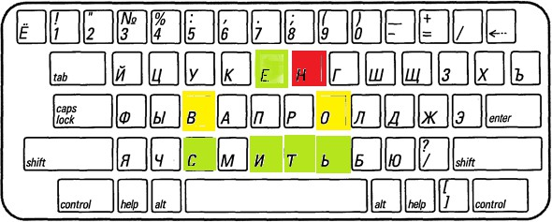
Ответ: Невиновность
Загадка № 2.
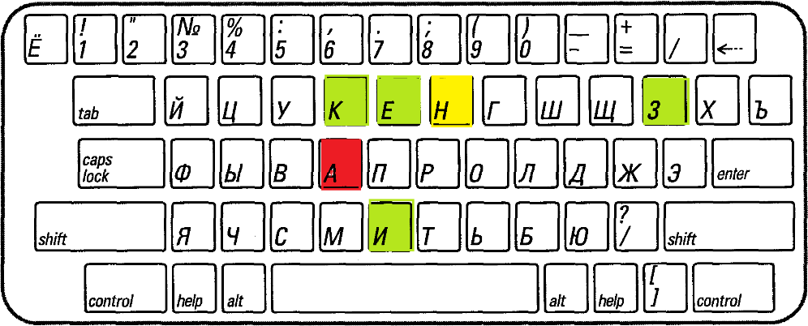
Ответ: Наказание
Загадка № 3.
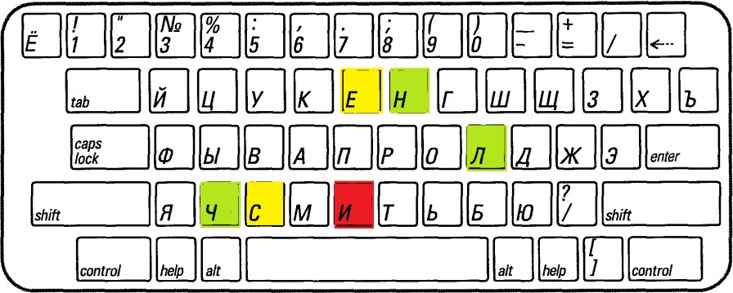
Ответ: Исчисление
Загадка № 4

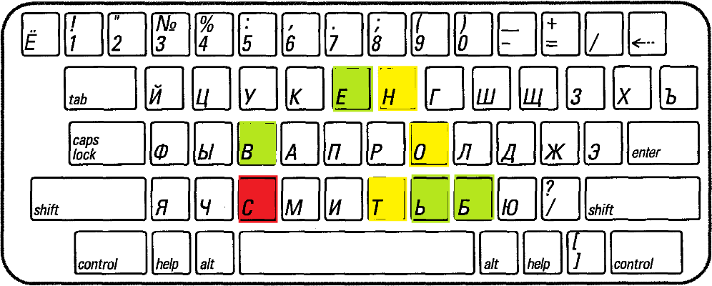 Ответ: Собственность

Урок мужества
«Святое дело – Родине служить»
Цель - воспитание чувства любви к Родине, уважения к героическому прошлому и настоящему Родины.
Образовательные задачи: знакомство учащихся с героическими событиями прошлых лет, самоотверженностью, мужеством воинов при выполнении задач перед Родиной.
Развивающие задачи: развивать логическое мышление, память.
Воспитательные задачи: на примере мужества русского солдата формировать нравственные качества: смелость, чувство гражданского долга; подвести к тому, что подвиги в военное время совершались во имя жизни на Земле; воспитывать уважение к военному искусству.
Оформление: актовый зал, мультимедийный экран, необходимая аппаратура: ноутбук, колонки
Участники программы: Отряд ФОРПОСТ, участник СВО Ильин Д.В., советник директора по воспитанию, 5-7 классы
Ход программы
Урок начинается с гимнов:
Советник директора: Равняйсь! Смирно звучат гимны РФ и РТ
Ведущий Салахов Михаил: Добрый день друзья, сегодня у нас урок мужества на тему: «Святое дело – Родине служить» и начать хотелось бы с видео, госсовета РТ.
Показать видео
Ведущая Бикубулатова Милана: Дорогие ребята! Разрешите предоставить нашего гостя Ильина Д.В., и я предоставляю слово ему.
(Рассказывает ребятам о защитниках Отечества, о подвиге героев, кратко подводит итог увиденного на экране и желает ребятам стать в будущем настоящими защитниками Родины.
(После выступления гостя ведущая проводит мини-опрос с залом, раскрывая понятия слов: «Родина», «Отечество», «Отчизна» одинаковы по смыслу. Понятие слов «Подвиг» «Героизм», «Мужество», «Патриотизм»):
Ведущая Бикубулатова Милана: Наша история оставила множество примеров беззаветной любви, преданности и верного служения Родине, самоотверженности, мужества и героизма, проявленные при защите Отечества. В чём проявляется истинная любовь к Родине?
Вариант ответа: Истинная любовь к Родине не зависит от величия, богатств или благополучия страны, эта любовь бескорыстна и чиста.
Вариант ответа: Человек, любящий свою Родину, гордится ею, радуется достижениям или огорчается неудачам, всячески способствует её процветанию и никогда не оставит в беде.
Ведущий Салахов Михаил: Честь, слава и доблесть наших предков, их ратные дела, всегда особо почитались народом и государством.
Слова «Отечество» и «Отчизна» более эмоционально возвышенны и чаще употребляются в случаях, когда речь идёт о защите. Одинаковы ли по смыслу эти понятия?
Ведущая Бикбулатова Милена: Что такое подвиг? Существует множество толкований этого слова. Ваше понятие слова подвиг?
Ведущий Салахов Михаил: Что же заставляет человека совершить подвиг? Готов ли пожертвовать своей жизнью, своим здоровьем ради спасения ближнего? В наше время далеко не все люди способны на подвиг. Многие струсят. Мы часто видим людей, лежащих на улице, но многие проходят мимо. Некоторые может и задумываются о том, что человеку, возможно, стало плохо, но все равно не подходят. Другие люди - просто проходят, не обращая никакого внимания. Но я рада, что мир не без добрых людей, ведь есть и те, кто, не задумываясь, пожертвует чем-либо ради спасения, попавшего в беду человек или животное.
Ведущая Бикбулатова Милена: Очень жаль, что человеческие ценности и устои так изменились.
Вспомним начало Великой Отечественной войны, когда тысячи выпускников взяли в руки оружие и отправились защищать свою Родину. Они не испугались смерти, чувство патриотизма было гораздо сильнее страха. Вот как была воспитана молодежь того времени, надо помнить об этом и стараться привить нынешним детям и подросткам те же замечательные чувства патриотизма.
Мы не видели той войны, но мы знаем о ней сегодня. Мы должны, помнить какой, ценой была завоёвана Великая Победа над врагом. И мы не должны забывать о тех людях, которые погибли и пострадали, совершали подвиги, умирали, но не сдавались. Сознание своего долга перед Родиной заглушало и чувство страха, и боль, и мысли о смерти.
Нашу программу мы начали с мини-опроса о таких важных на сегодняшний день понятиях не случайно, так как встреча посвящена воинам разных поколений их героическому подвигу и мужеству во имя Родины и Отечества.
Ведущий Салахов Михаил: Хочу напомнить о подвиге наших земляков-
Презентация с ветеранами Великой Отечественной войны Круглого Поля
Ведущая Бикбулатова Милана:
Победа в Великой Отечественной войне была долгожданной, выстраданной всем народом в течение четырех лет. И казалось, больше никогда сыновьям не придется воевать и проливать свою кровь во имя жизни на Земле, и Родина не будет оплакивать павших на полях сражений…
Но снова приказ: «Ни шагу назад!». И снова солдаты в горячие точки спешат…
Великая Отечественная война закончилась вот уже 80 лет назад, но нашей Родине вновь грозит опасность.
Как и тогда среди наших соотечественников есть ребята, которые не по наслышке знают, что такое честь и долг.
Ведущий Салахов Михаил: Давайте вспомним, наших ребят погибших на СВО
Внимание на экран!
На экране демонстрация фото погибших на СВО ребят с поселка Круглое Поле

Ведущий Салахов Михаил: Раис Республики Татарстан Рустам Нургалиевич Минниханов заявил:
«Поручаю главам районов, городов взять на особый контроль увековечивание памяти всех без исключения погибших соотечественников. Подрастающее поколение должно знать и помнить тех, кто отдал свою жизнь, защищая нашу страну».
Объявленный Год Защитника Отечества призван служить этим целям – вспомнить тех, кто тысячелетиями оберегал нашу Родину и ковал наши с вами общие Победы. А также – серьезный толчок для создания летописи о новых Героях, ведущих беспощадную борьбу за суверенитет нашей страны и будущее государства.
Ведущая Бикбулатова Милана: Ребята! Помните и никогда не забывайте о мужестве и стойкости в беде и борьбе, духовной крепости и доблести. Знайте, что храбрость, отвага, спокойная смелость в бою и опасности, выдержка, терпение и постоянство -вот слагаемые успеха и победы настоящих сынов Отечества! Долг мальчишек свято служить своей Родине.
Многие отдали свои жизни за нас с вами и их уже не вернуть. Но светлая память о них будет вечна!
Почтим память всех павших воинов во все времена минутной тишиной…
В фонограмме слышен стук метронома. Минута молчания. На экране слайд голубь мира.
Ведущий Салахов Михаил:
Колесо истории движется вперед, и обязательно на землю России придёт долгожданный мир. Хочу, чтобы вам никогда не пришлось испытать этих ужасов войны. Всегда помните о тех, кому мы обязаны жизнью, кто даёт нам надежду на свободу и счастье жить под чистым небом.
Да будет мир на всей планете! И пусть будут счастливы все дети на свете!
И запомните - святое дело Родине служить! Честь и слава сынам Отечества!
Ведущая благодарит участников программы, вручает грамоты за участие в программе и приглашает сфотографироваться на память.
